Soubor aktivit k distančnímu vzdělávání předškoláků z 2. třídy Tučňáků

BÁSNIČKY O JARU
- Nejprve přečte dospělý.
- Pak říká společně s dítětem.
- Společně říkají básničku a tleskají do rytmu.
- Vytleskávat slabiky ve slovech: táta – sněženka – petrklíč – zima – jaro - zdravíčko – vajíčko – pomlázka – mašle - zajíček – tráva apod.

Určit, kolik slabik slovo má.
- Jednu z básniček (podle výběru) se předškolák naučí.
Jarní
Táta včera na venku,
našel první sněženku.

Vedle petrklíč,
zima už je pryč.

Velikonoční
Hody, hody, zdravíčko,
dejte klukům vajíčko.
Na pomlázku mašli,
že k nám cestu našli.

V trávě hopsá zajíček,
Nesu kopu vajíček.
Žluté, modré, červené,
Všechny krásně zbarvené.

Petrklíč

Zima už se loučí s námi,
snížek je už za horami.
Sluníčko si češe vlasy,
v zahrádkách už brzy asi –
pokvete nám petrklíč,
který pošle zimu pryč.

OMALOVÁNKY jaro – kytičky

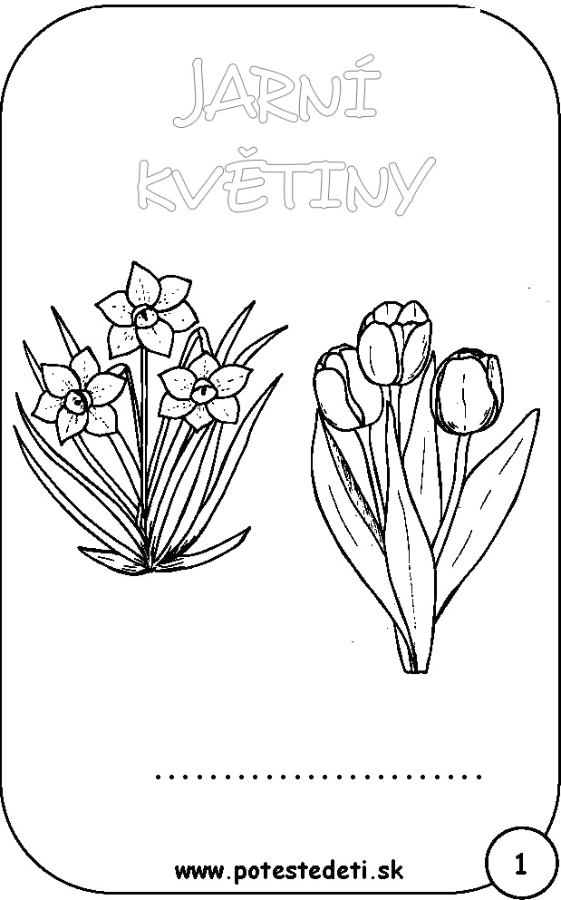

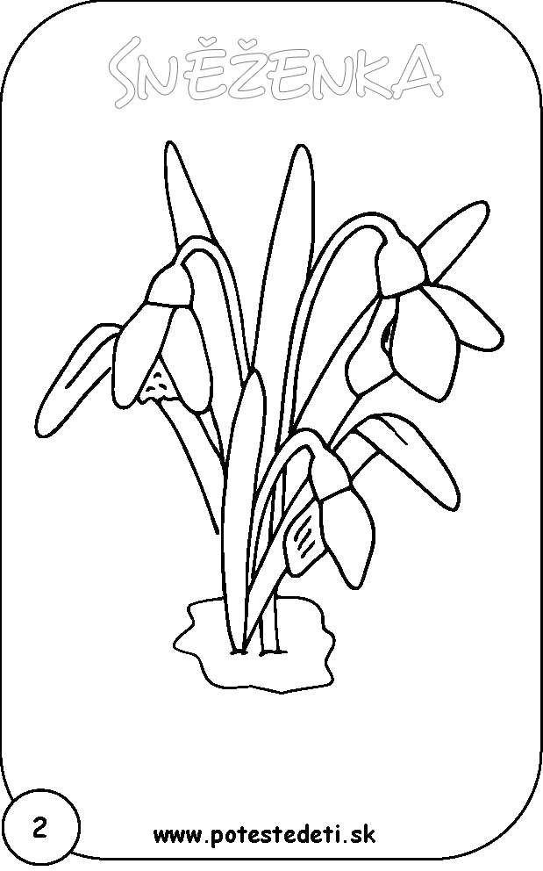
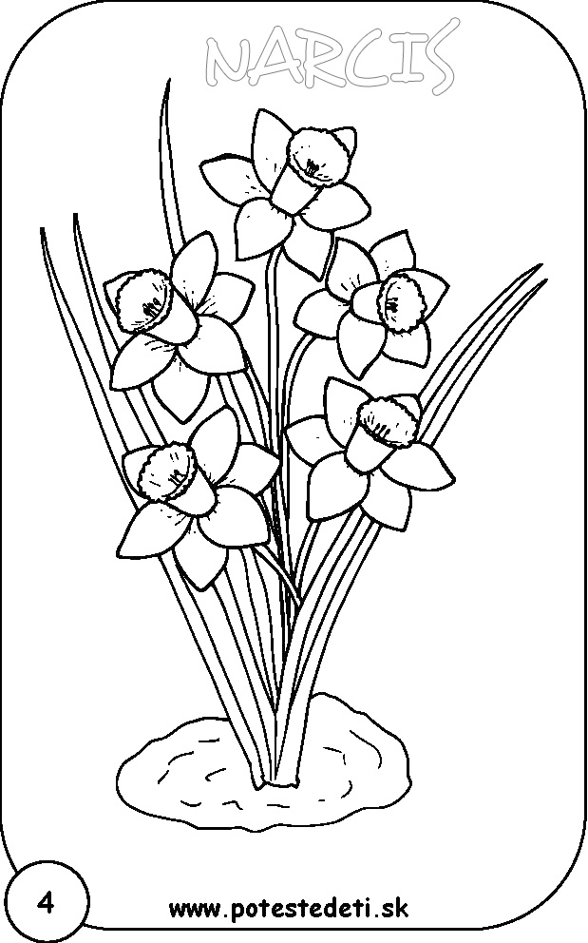

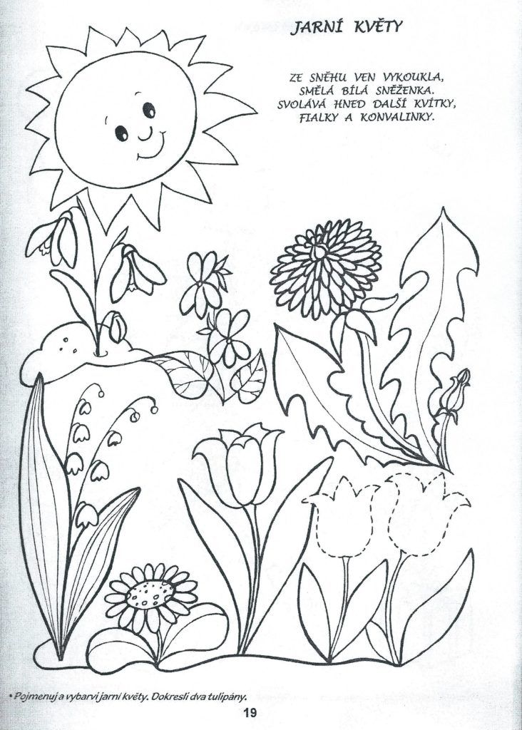

Příloha 1

V příloze č. 1 najdete jednoduchou skládačku z papíru, kterou s dětmi můžete vyzkoušet. Dále jsou pro děti připraveny pracovní listy pro posílení grafomotorických dovedností a rozvoj matematických představ.

Příloha 2

V příloze č. 2 jsou připraveny aktivity s jarní tematikou pro podporu grafomotorických dovedností a matematických představ (černobílá varianta).

Příloha 3

Příloha obsahuje barevný dějový obrázek s tematikou jara (zobrazuje aktivity, které se mohou v březnu vykonávat). Obrázek je určen ke společnému povídání dětí a rodičů o jarním období, které přichází.

Úkoly a otázky pro děti:
- Popiš, co vidíš na obrázku.
- Najdi na obrázku dopravní prostředky. Spočítej je.
- Jakou barvu má klobouk sněhuláka?
- Jaké náčiní má zahradník opřené o plot? S jakým náčiním pracuje? Pojmenujte.
- Spočítej ptáčky na obrázku.
- Jak se jmenuje černobílý pták s červeným zobákem?
- Kolik oken má domeček?
- Jakou barvu má traktor na poli?
- Co asi dělá pán ve žlutém kabátku? Proč to dělá?
- Spočítej kytičky na zahradě.
- Pojmenuj je.
- Spočítej stromy na zahradě a na poli.
- Kolik knoflíků má sněhulák na kabátku?
- Jaké barvy má deštník, který drží sněhulák?

Rozhovorem s dospělým si děti rozšiřují slovní zásobu, posilují zrakové vnímání a diferenciaci a procvičují matematické představy.

Varianta aktivity:
Požádáme dítě, aby samo vymýšlelo podobné otázky pro dospělého. Můžeme se společně s dítětem k obrázku vrátit další den.

Příloha 4 - Pracovní sešit předškoláka

Pracovní sešit pro předškoláka je souborným materiálem, který obsahuje aktivity rozložené do celého kalendářního roku. Není nutné pracovat postupně po jednotlivých aktivitách.

Dospělý může dítěti vybírat činnosti podle aktuálního ročního období nebo podle své úvahy a náročnost volí podle dovedností dítěte.

Soubor obsahuje i krátké texty a básničky, které je vhodné dítěti předčítat, popř. zařazovat rytmická cvičení („hru na tělo“).

